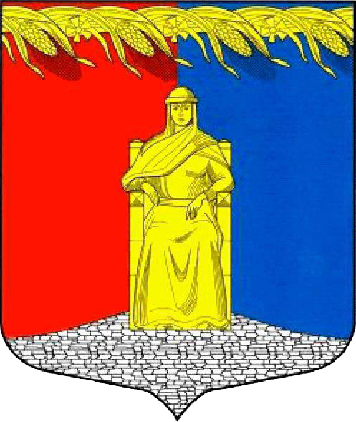

СОВЕТ ДЕПУТАТОВ

МУНИЦИПАЛЬНОГО ОБРАЗОВАНИЯ ЗАГРИВСКОЕ СЕЛЬСКОЕ ПОСЕЛЕНИЕ СЛАНЦЕВСКОГО МУНИЦИПАЛЬНОГО РАЙОНА

ЛЕНИНГРАДСКОЙ ОБЛАСТИ

*(четвертого созыва)*

РЕШЕНИЕ

07.06.2022 № 202-сд

Об утверждении Порядка учета предложений по проекту решения совета депутатов о внесении изменений и дополнений в Устав муниципального образования Загривское сельское поселение Сланцевского муниципального района Ленинградской области и участия граждан в его обсуждении

В соответствии с частью 4 статьи 44 Федерального закона от 6 октября 2003 года № 131-ФЗ «Об общих принципах организации местного самоуправления в Российской Федерации», cовет депутатов муниципального образования Загривское сельское поселение Сланцевского муниципального района Ленинградской области **РЕШИЛ:**

1. Утвердить Порядок учета предложений по проекту решения совета депутатов о внесении изменений и дополнений в Устав муниципального образования Загривское сельское поселение Сланцевского муниципального района Ленинградской области и участия граждан в его обсуждении, согласно приложению

2. Опубликовать настоящее решение в официальном приложении к газете «Знамя труда» и разместить на официальном сайте Загривского сельского поселения.

3. Контроль за исполнением решения возложить на постоянную депутатскую комиссию по социальному и экономическому развитию.

Глава муниципального образования М. В. Лонготкина

Утвержден

решением совета депутатов

Загривского сельского поселения

От 07.06.2022 № 202-сд

(приложение)

**Порядок**

**учета предложений по проекту решения совета депутатов о внесении изменений и дополнений в Устав муниципального образования Загривское сельское поселение Сланцевского муниципального района Ленинградской области и участия граждан в его обсуждении**

**1. Общие положения**

1. Проект решения совета депутатов о внесении изменений и дополнений в Устав муниципального образования Загривское сельское поселение Сланцевского муниципального района Ленинградской области (далее - проект изменений в Устав) подлежит официальному опубликованию не позднее чем за 30 дней до дня рассмотрения вопроса о принятии изменений в Устав на заседании совета депутатов муниципального образования Загривское сельское поселение с одновременным опубликованием настоящего Порядка.

2. Граждане, проживающие на территории муниципального образования Загривское сельское поселение и обладающие избирательным правом, вправе принять участие в обсуждении проекта изменений в Устав путем внесения предложений к указанному проекту. Предложения принимаются советом депутатов Загривского сельского поселения на бумажном носителе по адресу: 188577, Ленинградская область, Сланцевский район, деревня Загривье, д.1.

3. Предложения по проекту изменений в Устав принимаются советом депутатов Загривского сельского поселения в течение 30 дней со дня опубликования проекта изменений в Устав и настоящего Порядка.

В предложениях должны быть указаны фамилия, имя, отчество, адрес места жительства и личная подпись гражданина (граждан).

Предложения по проекту изменений в Устав вносятся в форме конкретно сформулированных положений (норм) Устава с соблюдением требований законодательной техники либо в форме обращений (писем) с изложением сути вносимого предложения.

Устные предложения по проекту изменений в Устав, внесенные при обсуждении проекта в ходе публичных слушаний, учитываются организатором публичных слушаний и вносятся в протокол публичных слушаний.

Учет поступивших предложений, их обобщение, юридическую экспертизу и подготовку заключения осуществляет комиссия по рассмотрению поступивших предложений в проект «О внесении изменений и дополнений в Устав муниципального образования Загривское сельское поселение Сланцевского муниципального района Ленинградской области», образованная решением совета депутатов Загривского сельского поселения.

Реестр поступивших предложений по проекту изменений в Устав, систематизированный (сгруппированный) по разделам, статьям, пунктам и подпунктам решения, представляется в совет депутатов не позднее, чем за пять дней до дня рассмотрения вопроса о принятии изменений в Устав.

Рассмотрение поступивших предложений и принятие решений о внесении изменений и дополнений (поправок) в проект изменений в Устав либо отклонении внесенных поправок осуществляются советом депутатов в соответствии с действующим порядком принятия решений по вопросам местного значения.

Решение о внесении поправок в проект изменений в Устав считается принятым, если за него проголосовало квалифицированное большинство в две трети от установленного числа депутатов совета депутатов.